<https://www.arduino.cc/en/software>

下载arduino ide

打开Preferences

对应位置输入<https://espressif.github.io/arduino-esp32/package_esp32_index.json>

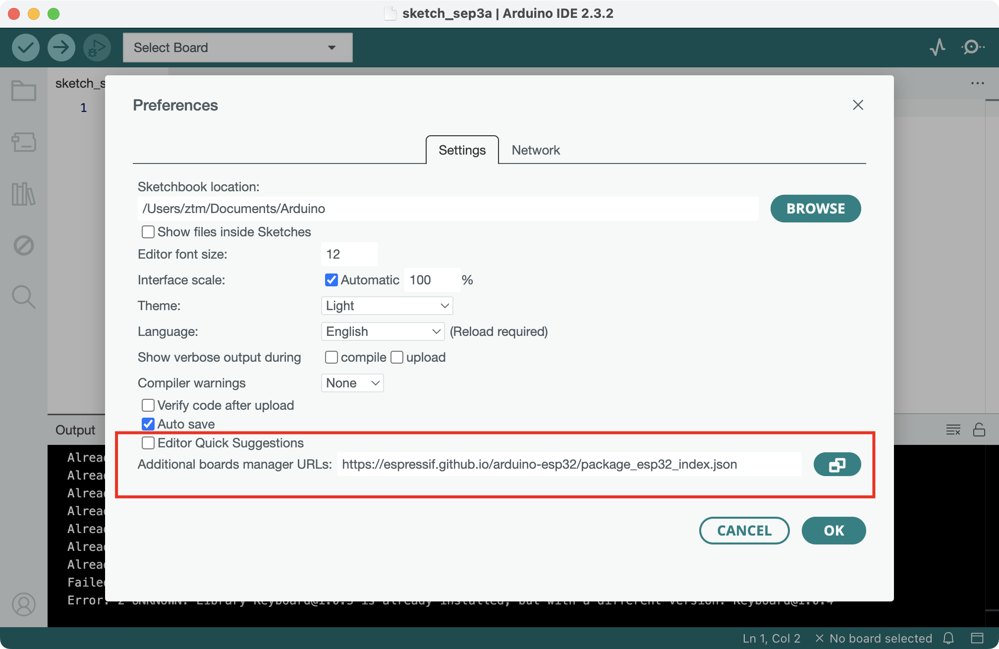

将ESP32_TF_Contro-master文件夹重命名为ESP32_TF_Control

打开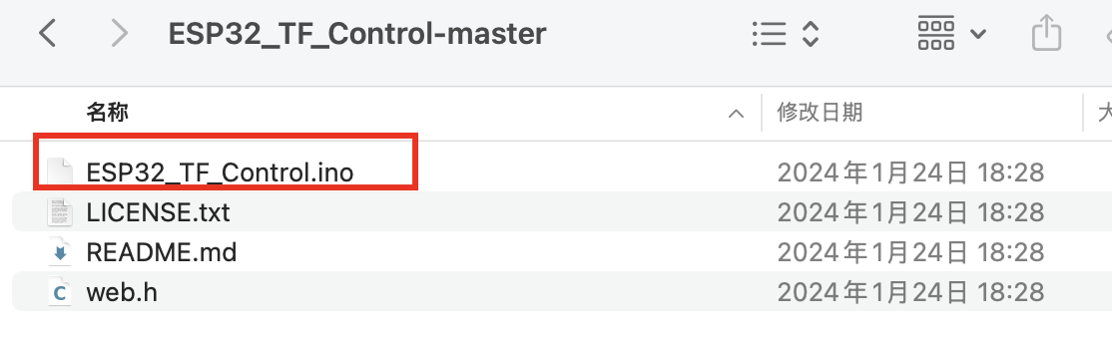

安装库，第一次没装应该是install

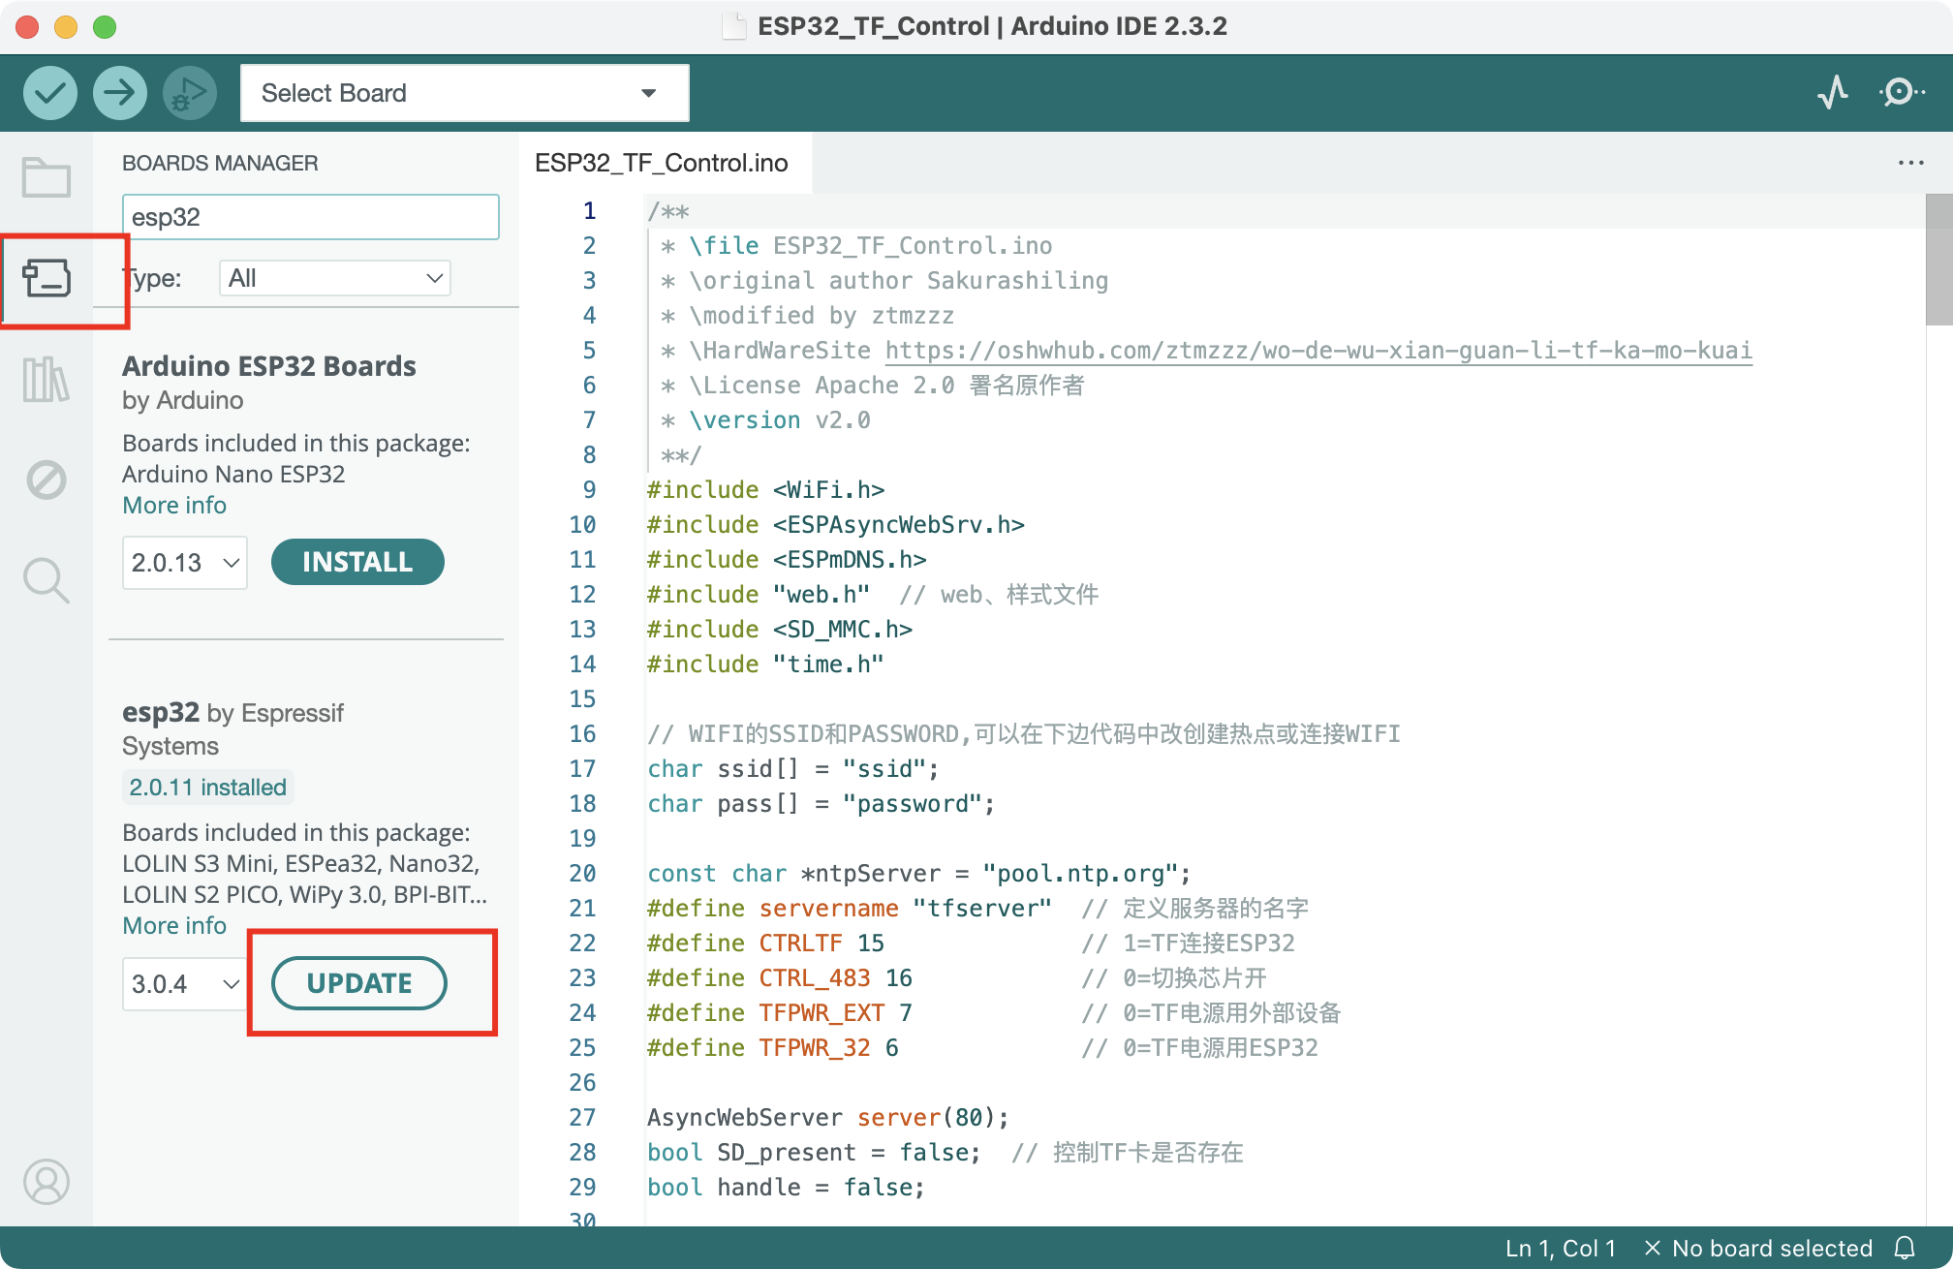

选择板子

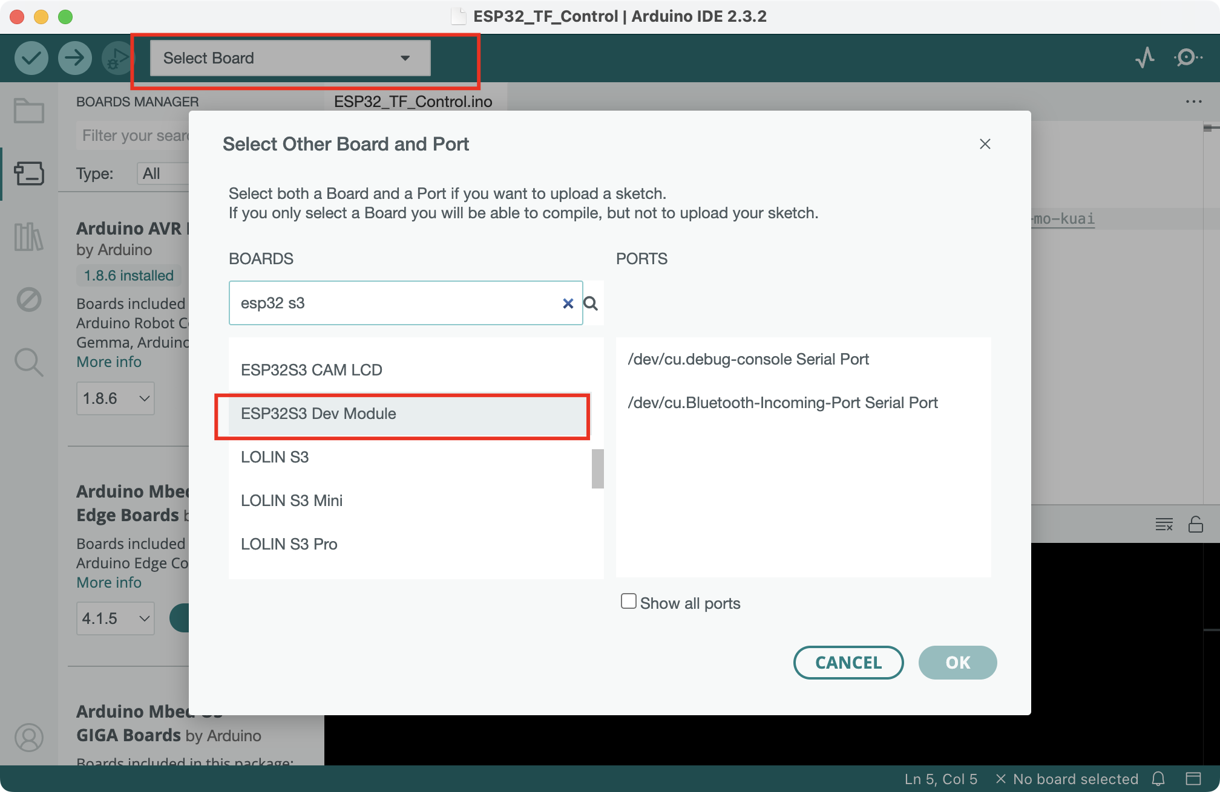

安装库

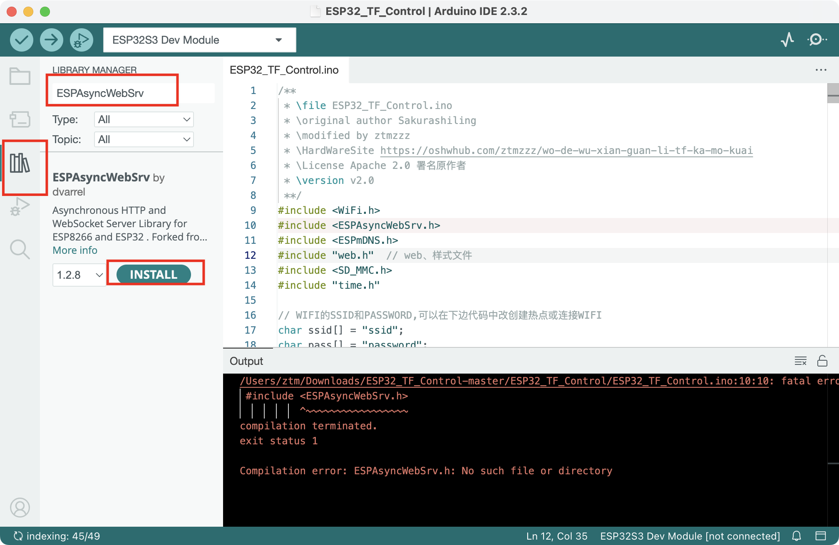

修改为你家的wifi账号密码

编译

成功后用typec线连接板子，上传

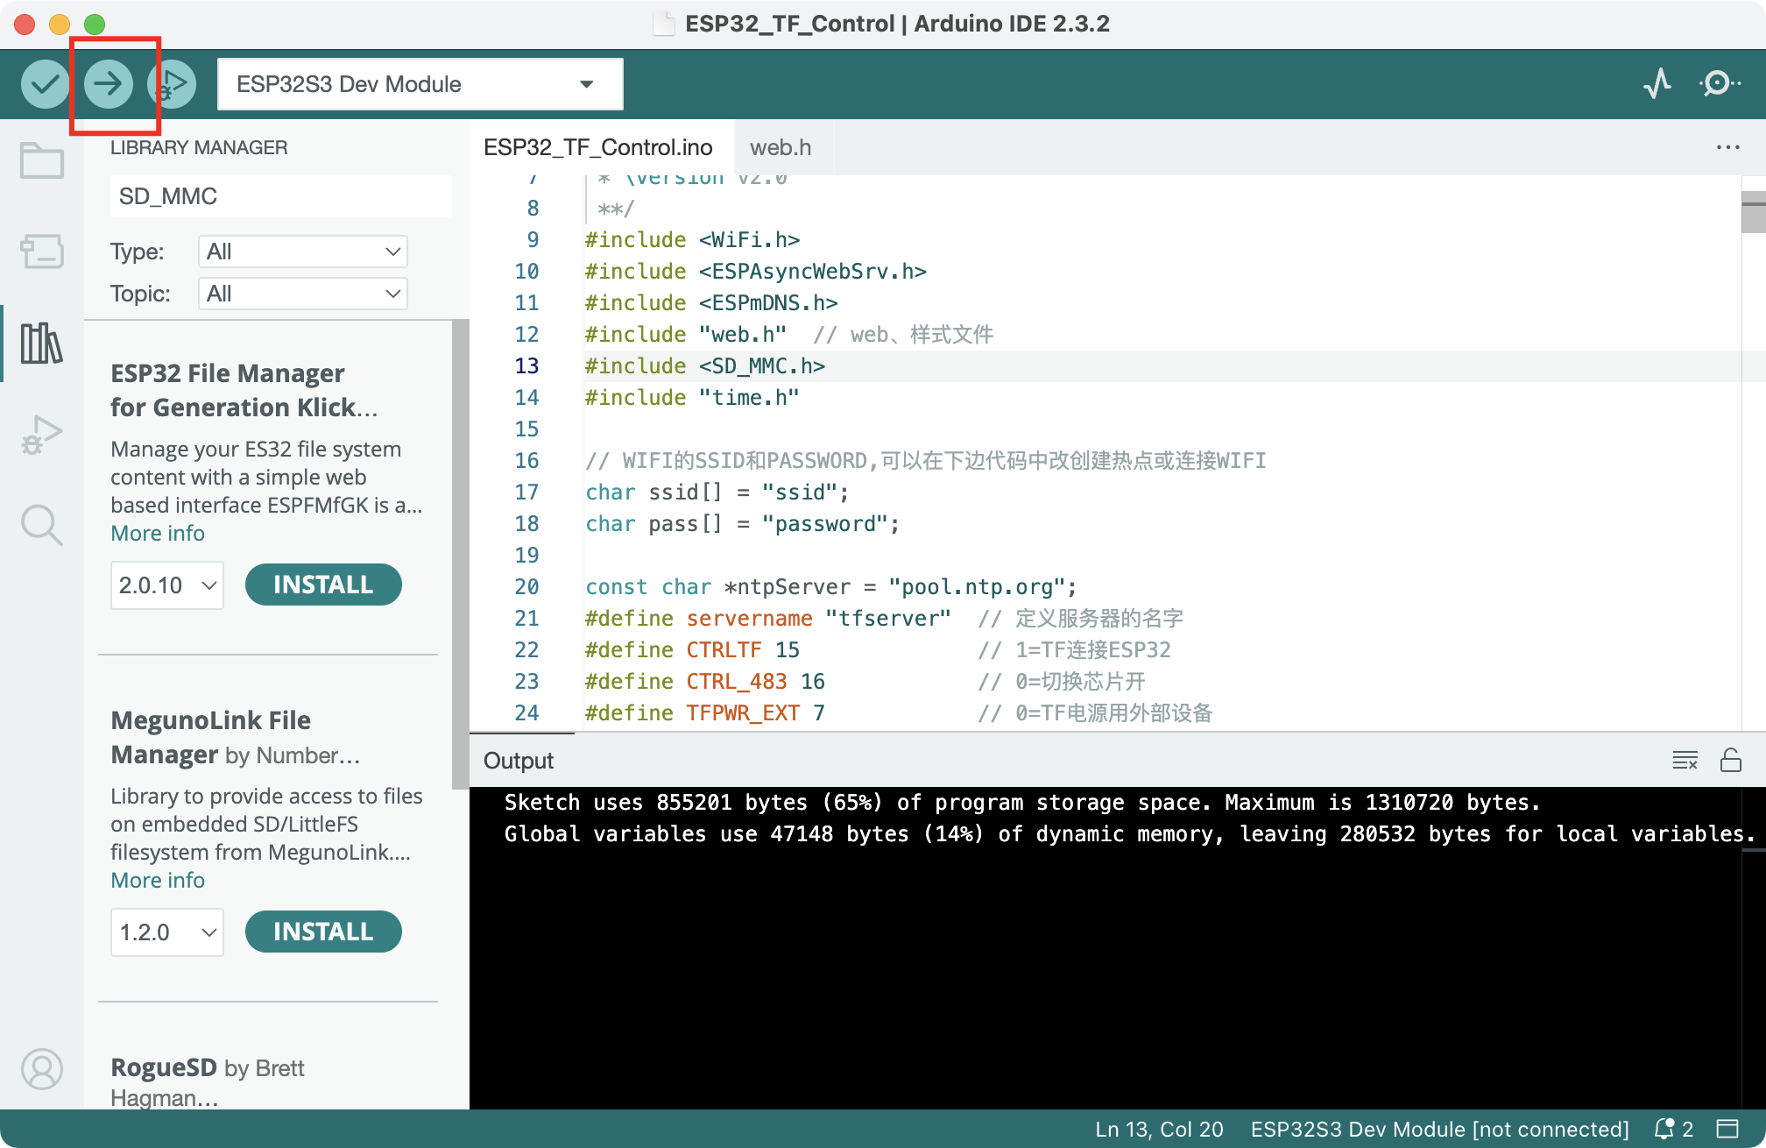

上传成功后会有很多输出，提示是否连接到服务器。

在浏览器输入tfserver或者ip地址，打开界面即可。